AYDIN-MUĞLA-DENİZLİ PLANLAMA BÖLGESİ 1/100.000 ÖLÇEKLİ ÇEVRE DÜZENİ PLANI DEĞİŞİKLİĞİ GEREKÇE RAPORU

Denizli Büyükşehir Belediye Başkanlığı’nın 19.09.2022 tarihli ve 119123 sayılı yazısı ile Denizli ili, Çivril ilçesi, Tokça Mahallesinde tapunun 5225 numaralı parselinin bir bölümü ile tescil harici alanı kapsayan yaklaşık 431,5 hektar alanda yenilenebilir enerji kaynaklarına dayalı üretim tesisi (GES) kurulması amacıyla Aydın-Muğla-Denizli Planlama Bölgesi 1/100.000 Ölçekli Çevre Düzeni Planı’nda (ÇDP) değişiklik yapılması talep edilmektedir.
Aydın-Muğla-Denizli Planlama Bölgesi 1/100.000 Ölçekli Çevre Düzeni Planı (ÇDP) kapsamında yapılan incelenme neticesinde talebe konu alanın ÇDP’de arazi kullanım kararları bakımından “ağaçlandırılacak alan”, “orman alanı” ve kısmen “sulama alanı” olarak tanımlı alanlarda kaldığı belirlenmiştir.

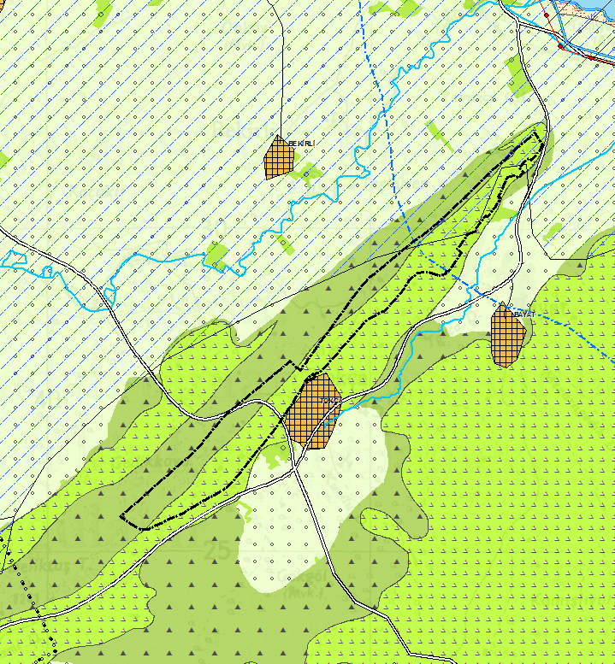
Mevcut Durum
ÇDP’de 12.04.2022 tarihinde yapılan düzenleme ile “8.22. Enerji Üretim Alanları ve Enerji İletim Tesisleri” hükmü;
8.22.1. 5346 sayılı Yenilenebilir Enerji Kaynaklarının Elektrik Enerjisi Üretimi Amaçlı Kullanımına İlişkin Kanuna uygun olarak yapılması planlanan yenilenebilir enerji üretim tesislerinde, enerji piyasası düzenleme kurumundan alınacak izin kapsamında, ülke ve bölge ölçeğinde yatırım kararı niteliği taşıyan hidroelektrik santrallerde kurulu gücü 10 MW, rüzgar enerji santrallerinde türbin sayısı 20 adet ve üzerinde veya kurulu gücü 50 MW, biyokütle enerji santrallerinde kurulu gücü 10 MW, jeotermal enerji santrallerinde ısıl kapasitesi 20 MW, güneş enerji santrallerinde proje alanı 20 hektar veya kurulu gücü 10 MW ve üzeri tesisler için çevre düzeni planında değişiklik yapılması zorunludur. Kurulu gücü bu değerlerin altındaki projelerde imar planı süreçleri, bu planda belirlenen kriterlere uygun olarak ilgili idaresince sonuçlandırılır.
8.22.2. Ülke ve bölge ölçeğinde yatırım kararı niteliği taşımayan yenilenebilir enerji üretim alanlarının yer seçiminde şu kriterlere uyulacaktır:
- 6831 sayılı “Orman Kanunu” kapsamında kalan alanlardaki yatırımların gerekli izinler alınarak öncelikli olarak orman niteliğini kaybetmiş alanlarda gerçekleştirilmesi esastır.
- Tarımsal üretim amaçlı korunması esas olan 5403 sayılı Toprak Koruma ve Arazi Kullanımı Kanunu kapsamında kalan tarım arazilerinde yapılacak olan yatırımlarda 5403 sayılı Kanun hükümleri kapsamında “tarım dışı amaçla kullanım izni”nin alınması zorunludur.
- ÇDP’de doğal ve ekolojik yapısı korunacak alan, önemli doğa alanı, plaj-kumsal, sazlık-bataklık alan, jeolojik sakıncalı alan, sulak alanlar, sulak alan koruma bölgeleri, içme ve kullanma suyu koruma kuşakları ve yaban hayatı koruma geliştirme sahalarında kalan alanlarda yapılacak uygulamalarda imar planlarının hazırlanması aşamasında, üniversitelerin ilgili bölümlerince faaliyetin çevreye olabilecek olası etkilerinin ve alınacak önlemlerin açıklandığı ekosistem değerlendirme raporu hazırlanması zorunludur. Ekosistem değerlendirme raporu, planlama bölgesindeki üniversitelerin ilgili bölümlerince yatırıma konu alanın özelliklerine göre belirlenecek uzman kişilerce hazırlanır. Bu alanlarda ilgili mevzuat hükümleri ve ekosistem değerlendirme raporu doğrultusunda uygulama yapılacaktır.
- İmar planı aşamasında, jeolojik etüt raporuna uyulacaktır.
- Plan sınırı içerisinde bulunan kültür ve turizm koruma ve gelişim bölgesi, özel çevre koruma bölgesi, milli park, tabiat parkı, tabiatı koruma alanı gibi özel kanunlara tabi alanlarda ilgili kanun hükümleri çerçevesinde ilgili kurumlardan uygun görüş alınacaktır.
8.22.3. Danıştay İdari Dava Daireleri Kurulu'nun 15/06/2020 tarihli ve e.2020/1449-k.2020/5369 sayılı kararı uyarınca 15/06/2020 tarihinden önce ilgili mevzuata uygun olarak imar planı onaylanmış olan yenilenebilir enerji üretim alanlarına ilişkin imar planları geçerlidir. Projeye bağlı teknik değişiklik ihtiyacı olması durumunda söz konusu imar planlarına ilişkin değişiklikler ilgili idaresince onaylanabilir.” olarak düzenlenmiştir.
Denizli Büyükşehir Belediye Başkanlığı’nın 19.09.2022 tarihli ve 119123 sayılı yazısı ve eklerinde yapılan incelemede;
- Denizli Valiliği, İl Tarım ve Orman Müdürlüğü’nün 6879127 sayılı yazısı ile;
“ Yapılan etüd neticesinde talebe konu alanın Büyük Ova Koruma Alanı sınırları içerisinde kalmadığı ve üzerinde tarım yapılacak toprak bulunmayan çıplak kayalar ile kaplı olup 5403 sayılı Kanun uyarınca tarım dışı alan olarak değerlendirildiği; bu kapsamda 5403 sayılı Kanun kapsamında görüş talep edilen alan ile ilgili Müdürlüklerince yapılacak herhangi bir işlem bulunmadığı” yönünde görüşleri iletilmiştir.
- Denizli Valiliği, Çevre, Şehircilik ve İklim Değişikliği İl Müdürlüğü’nün (Çınar Milli Emlak Müdürlüğü) 28.04.2022 tarihli ve 3562297 sayılı yazısı ile;
“Çivril İlçesi, Tokça Mahallesinde bulunan 5225 parsel nolu 7.921.063,00 m² taşınmazın 3.301.499,54 m²’lik kısmı ile devletin hüküm ve tasarrufu altında bulunan 1.563.821,36 m² taşınmazın Denizli Büyükşehir Belediye Başkanlığınca 60 MW yenilenebilir enerji kaynaklı elektrik üretim tesisi yapılmak üzere talep edildiği, mezkur taşınmazların talep edilen amaçla kullanılmak üzere ön tahsisinin uygun olacağının mütalaa edildiği” yönünde görüşleri iletilmiştir.

- Denizli Valiliği, Çevre, Şehircilik ve İklim Değişikliği İl Müdürlüğü’nün 4537847 sayılı yazısı ile;
“Talebe konu alanın Kıyı Kanunu kapsamında kıyı tanımına giren yerlerden olmadığı; İskan Kanunu kapsamı dışında kaldığı; Çevre Düzeni Planı’nın Enerji Üretim Alanları ve Enerji İletim Tesislerine ilişkin plan hükmü olan 8.22 nolu maddesi ve alt maddesinde belirtilen esaslara uyulması, 3194 sayılı İmar Kanunu ve ilgili yönetmeliklerin hükümlerine uyulması ve ilgili diğer kurum ve kuruluşlardan meri mevzuat çerçevesinde gerekli izinlerin alınması gerektiği” yönünde görüşleri iletilmiştir.
- Denizli Valiliği, Yatırım İzleme ve Koordinasyon Başkanlığı’nın 09.09.2022 tarihli ve 36632 sayılı yazısı ile;
“ Talebe konu parselde I(a) grubu maden işletme ruhsatı bulunduğu; arama ruhsat sahibinin 5686 sayılı Kanun kapsamındaki hakları saklı kalmak kaydı ile imar planı hazırlamamasında sakınca bulunmadığı” yönünde görüşleri iletilmiştir.

Diğer yandan ÇDP’nin “7.53. Bu planda sembol olarak gösterilen kullanım türlerinde, sembolün bulunduğu alan planın ölçeği gereği yer seçimi kararı verilmiş kesin alan olmayıp bu kullanıma ilişkin yer seçimi ilgili kurum ve kuruluşların görüşleri doğrultusunda çevre imar bütünlüğü dikkate alınarak alt ölçekli planlarla yapılabilecektir. Ayrıca bu planın ölçeği gereği arazi kullanım türünün ve sınırlarının gösterim tekniği nedeniyle (sembol, yol vb.) algılanamadığı alanlarda, bu planın diğer hükümleri dikkate alınarak alt ölçekli planlarda yetkili idarelerce kullanım kararı belirlenir.” hükmü uyarınca ÇDP ile yenilenebilir enerji sembolünün bulunduğu alanlarda yer seçimi kararı kesin olmayıp bu kullanıma ilişkin yer seçimi ilgili kurum ve kuruluşların görüşleri doğrultusunda çevre imar bütünlüğü dikkate alınarak alt ölçekli planlarla kesinleştirilecektir.

Bu çerçevede Denizli Büyükşehir Belediye Başkanlığı’nın 19.09.2022 tarihli ve 119123 sayılı yazısı ile talep edilen yenilenebilir enerji kaynaklarına dayalı üretim tesisinin (GES) kurulu gücü 10 MW üzeri olduğundan (60 MW) Aydın-Muğla-Denizli Planlama Bölgesi 1/100.000 Ölçekli Çevre Düzeni Planı’nda değişiklik yapılması gerekmektedir.
Denizli Büyükşehir Belediye Başkanlığı’nın 19.09.2022 tarihli ve 119123 sayılı yazısı ile talep edilen Denizli ili, Çivril ilçesi, Tokça Mahallesinde tapunun 5225 numaralı parselinin bir bölümü ile tescil harici alanı kapsayan yaklaşık 431,5 hektar alanda yenilenebilir enerji kaynaklarına dayalı üretim tesisi (GES) kurulması amacıyla yenilenebilir enerji gösteriminin eklendiği L23 plan paftasını kapsayan Aydın-Muğla-Denizli Planlama Bölgesi 1/100.000 Ölçekli Çevre Düzeni Planı Değişikliği hazırlanmıştır.

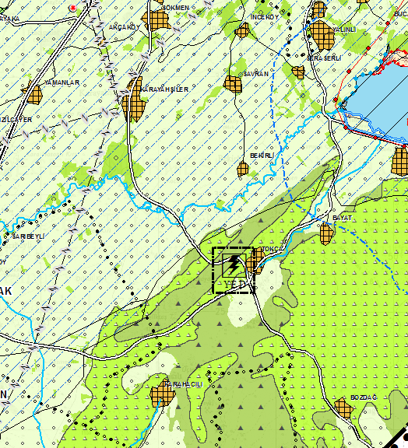
ÇDP Değişikliği Talebi

